**29. Анимация**

Задание 1. Работа с таймером

Листинг программы:

namespace Task1

{

public partial class Form1 : Form

{

private double x1, y1, x2, y2;

private int alpha = 90;

private readonly Pen pen = new Pen(Color.DarkRed, 2);

private System.Windows.Forms.Timer timer1 = new System.Windows.Forms.Timer();

public Form1()

{

InitializeComponent();

timer1.Interval = 1000;

timer1.Start();

this.Paint += new PaintEventHandler(Form1_Paint);

timer1.Tick += new EventHandler(timer1_Tick);

}

private void Form1_Load(object sender, EventArgs e)

{

}

private void timer1_Tick(object sender, EventArgs e)

{

alpha += -6; // увеличиваем угол на 6°

if (alpha >= 360) alpha -= 360;

double radian = alpha * Math.PI / 180;

x1 = ClientSize.Width / 2;

y1 = ClientSize.Height / 2;

x2 = x1 + (int)(100 * Math.Cos(radian));

y2 = y1 - (int)(100 * Math.Sin(radian));

Invalidate(); // Принудительный вызов события Paint

}

private void Form1_Paint(object sender, PaintEventArgs e)

{

Graphics g = e.Graphics;

g.DrawLine(pen, (float)x1, (float)y1, (float)x2, (float)y2);

}

private void Form1_Load_1(object sender, EventArgs e)

{

}

}

}

Анализ результатов:

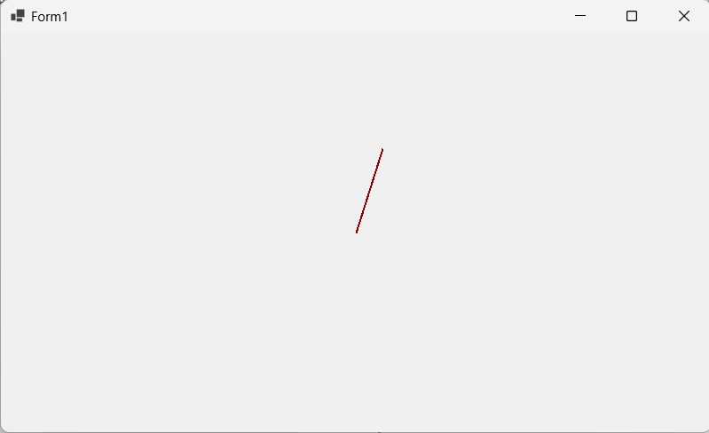

Рисунок 29.1 – Результат работы программы